Repaso Linux Práctica 2

2020

# EJERCICIOS LINUX (2ª PARTE)

# Comandos - Permisos

1. **Visualiza el modo (máscara de permisos) de todos los archivos de tu directorio. Visualiza también el modo (mascara) de los archivos ocultos si los hay (profile, etc.) ¿Qué archivos corresponden a directorios?**

Los que tienen una letra de color azul son directorios.

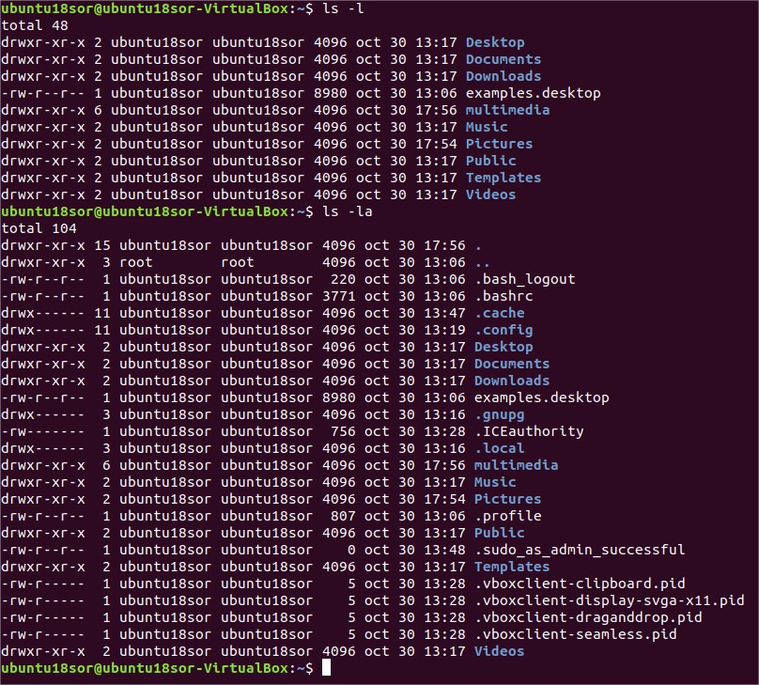

1. **La orden touch permite crear un archivo vacío. Si se especifica un archivo ya existente simplemente actualiza su fecha y hora. Crea el fichero perm1 y comprueba el modo por defecto con el que se ha creado, su propietario y el grupo asociado.**



1. **Modifica el permiso del fichero perm1 para permitir su lectura y escritura al propietario y sólo su lectura al grupo y al resto. Especifica la orden de todas las formas distintas que se te ocurran.**



1. **Crea un directorio prueba1 y en él un fichero llamado script1 (con cat > script1) con el siguiente contenido:**

clear

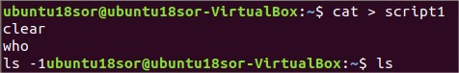who

ls -1 (finaliza pulsando [Ctrl + d]

1. **Visualiza sus permisos de acceso. Elimina el permiso de lectura del fichero script1 para su propietario e intenta verlo.**





1. **Elimina el permiso de escritura del fichero script1 para el propietario.**

**Añade a la máscara de permisos del fichero script1 los de escritura y ejecución para su propietario.**

**Añade la línea indicada en la práctica anterior.**

**"Ejecuta" el fichero ./script1 (Al ejecutar el fichero se ejecutan secuencialmente las órdenes Linux contenidas en él.**

**Este tipo de ficheros corresponde a la programación shell.).**





**¿Qué línea?**





1. **Elimina en el fichero script1 el permiso de lectura e intenta ejecutarlo. ¿Puedes?**



1. **Crea un directorio misfotos. Comprueba su modo de acceso. Elimina el permiso de escritura e intenta copiar el fichero sctipt1 en él. Vuelve a modificar el modo del directorio para conseguirlo.**





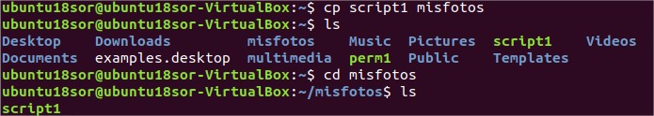

1. **Elimina el permiso de lectura del fichero script1 para su propietario e intenta verlo.**



1. **Elimina el permiso de lectura del directorio misfotos e intenta ver su contenido con la orden ls. Repítelo con la opción ls -l.**





1. **Elimina el permiso de ejecución del directorio misfotos. ¿Puedes ejecutar el fichero script1 con la orden misfotos/script1? ¿Puedes situarte en el directorio misfotos para ejecutar el fichero script1 desde allí?**





1. **Vuelve a asignar el permiso de ejecución del directorio e inténtalo otra vez.**

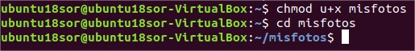

1. **Crea un usuario con useradd llamado arturo con Password @lumn0, todo lo demás datos si se piden enter por defecto. sudo arturo -p @lumn0**

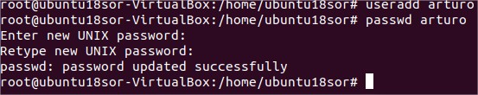

1. **Ejecuta cat > países y escribe países del mundo para finalizar pulsa CRTL +D. Cambia como propietario del archivo al usuario arturo. Mira quien es el propietario ahora.**



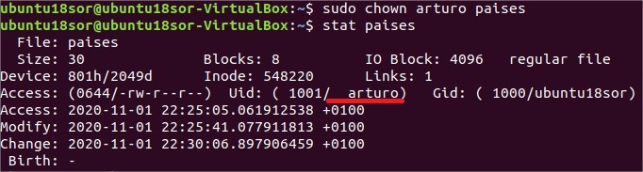

1. **Añade un nuevo país al archivo países. ¿Te ha dejado? ¿Por qué?**

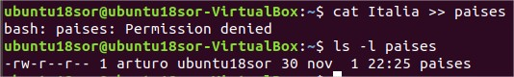

**No se me permite modificarlo porque ahora el archivo “países” pertenece al usuario arturo**

1. **Cambia el grupo del archivo países para que sea juan. Y vuelve a realizar la operación de añadir un país al archivo. ¿Has podido? ¿Por qué?**

**¿Juan? 🡪 Supongo que se refiere al usuario alumno, pasaré el archivo al usuario principal e introduciré un país.**



**Ahora es posible ya que el usuario vuelve a ser alumno**

# Comandos de filtros

1. **Crea los tres ficheros siguientes:**

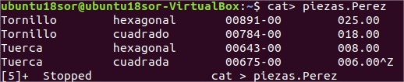

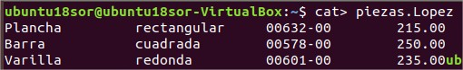

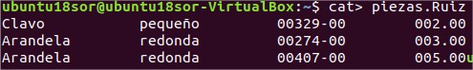

1. **Clasificar sólo el primer campo el fichero piezas.Perez.**

**- Clasifica sólo por el tercer campo, numérica y en orden inverso piezas.Lopez.**

**- Clasifica los tres archivos de piezas por precio, de menor a mayor.**

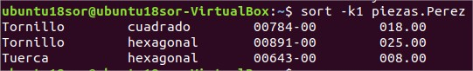

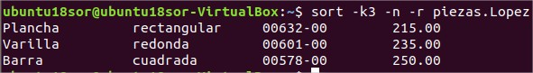

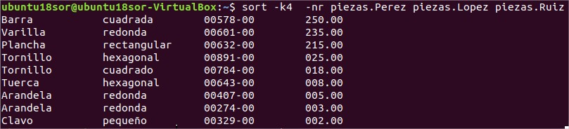

1. **Crea el siguiente fichero:**

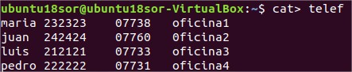

1. **Suprimir las líneas redundantes a partir de un archivo. Contar las líneas duplicadas del fichero.**

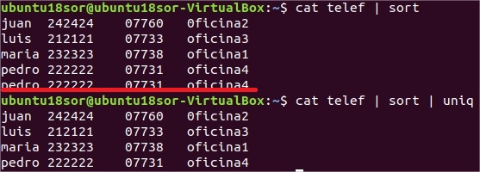

1. **Corta el primer campo (nombre) de cada línea del fichero "telef". Selecciona los campos 1,3 y 4 del archivo telef y guarda el otro fichero llamado telef134 1.31. Selecciona los campos 1 y 4 de los ficheros telef y telef134.**

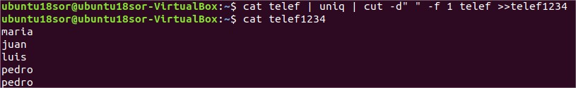

1. **Localiza en el archivo países todos los países que empiecen por p.**



1. **Realiza la misma operación, pero para los países que acaben en a. También localiza los países Italia y Portugal.**

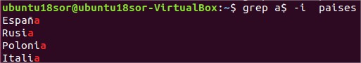

1. **Listar todos los directorios que cuelgan de /usr. Listar únicamente todos los ficheros ordinarios.**

**Listar los ficheros que acaben en i del directorio /bin.**



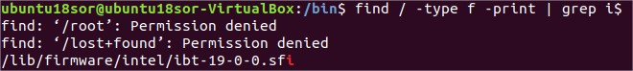

1. **Buscar en todos los directorios los archivos ordinarios cuyo propietario sea alumno.**

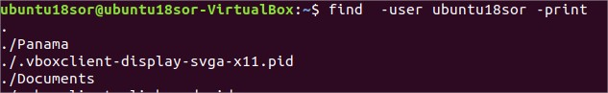

1. **Buscar todos los archivos del directorio /usr que tengan más de 10 bloques y a los que se haya accedido hace más de 90 días.**



1. **Borrar todos los ficheros a los que no se ha tenido acceso durante un determinado periodo.**

**Borrar, después de confirmarlo, todos los ficheros a los que no se ha tenido acceso durante un periodo determinado.**



1. **Ejecutar todos los archivos de /bin que empiecen por l?.**

**Ejecutar el comando ls -l sobre los archivos de root que empiecen por p del directorio /etc.**

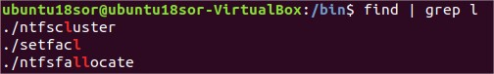

1. **La orden find / -name motd -print busca en toda la estructura de archivos del sistema un archivo de nombre motd, comenzando la búsqueda por el directorio raíz / y mostrando al final su ruta de acceso. En un sistema de archivos complejo la búsqueda puede ser lenta.**

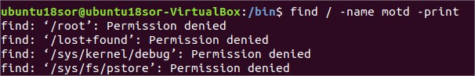

1. **Ejecuta la orden find para sacar todos los archivos que tienen el permiso**

**644 en el directorio alumno.**

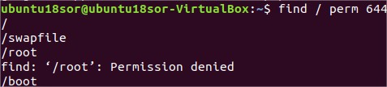

1. **Ejecuta la orden y espera a que vuelva a aparecer el prompt o indicativo del sistema. Repite la ejecución en segundo plano y observa la inmediata aparición del prompt. ¿Aparece en pantalla la salida final de la orden find ejecutada en segundo plano?**

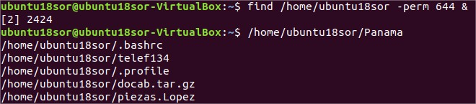

1. **Ejecuta la orden find . -exe ls -s {} \; | sort -n | tail -6**

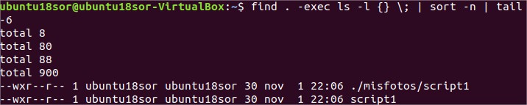

1. **Ejecuta la siguiente línea de rdenes: ps -l; find / -name motd ; ps –l ¿Puedes identificar en la información de ps el proceso generado por la orden find i Repite la ejecución del grupo de órdenes, pero en segundo plano. Ii Durante la ejecución de find en background ejecuta una nueva orden ps -l.¿Qué diferencias aprecias entre los tres listados de ps?**

